***Focistadion Építése***

# 1. Bevezetés

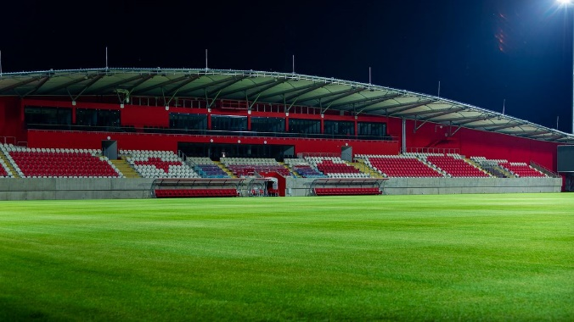A projekt célja egy modern, 20 000 férőhelyes focistadion megépítése, amely nemcsak a helyi futballcsapat számára biztosít versenyszintű létesítményt, hanem turisztikai célpontként is szolgál, növelve a város gazdasági és kulturális vonzerejét. A stadion korszerű infrastruktúrával, fenntartható anyagokkal és közösségi térrel rendelkezik, amely hosszú távon hozzájárul a régió fejlődéséhez. A létesítmény tervezett költségkerete 150 millió EUR, az átadás időpontja 2026. A projekt alapvető előnye a helyi közösség támogatása és a fenntarthatósági innovációk alkalmazása, például napelemes rendszer és esővízgyűjtő rendszer.

# 2. Résztvevők

|  |  |
| --- | --- |
| Szerepkör | Felelősség |
| **Projektvezető** | Átfogó koordináció, határidők és költségkeret betartása, döntéshozatal. |
| **Építésztervező** | Stadion terveinek kidolgozása, műszaki specifikációk, környezeti kompatibilitás. |
| **Építési vállalkozó** | Fizikai megvalósítás, beszerzések, alvállalkozók koordinációja, minőségellenőrzés. |
| **Pénzügyi vezető** | Költségvetés készítése, pénzügyi források kezelése, riportálás, költségoptimalizálás. |
| **Jogi tanácsadó** | Engedélyezési folyamatok, szerződések, jogi kockázatok kezelése, konfliktusok feloldása. |
| **Kommunikációs csapat** | Stakeholderek tájékoztatása, média- és közösségi kapcsolatok, PR-stratégia. |
| **Helyi hatóságok** | Építési engedélyek kiadása, előírások betartatása, közösségi egyeztetések. |
| **Szponzorok** | Pénzügyi támogatás, marketing együttműködések, brandelőnyök kihasználása. |

# 3. Célok

*Rövid távú célok (2024–2025):*

1. Helyszínkiválasztás és földmérés: A stadion optimális elhelyezkedésének meghatározása, geotechnikai vizsgálatok.

2. Tervek véglegesítése: Építészeti, mérnöki és környezeti tervek jóváhagyása 2024 közepéig.

3. Engedélyek beszerzése: Építési engedélyek, közlekedési hatástanulmányok 2024 közepéig.

4. Alapozás megkezdése: Földmunkák és alapozás 2025 végén.

*Hosszú távú célok (2025–2026):*

1. Stadion átadása: Teljes kivitelezés 2026-ban, a költségkeret betartásával.

2. Fenntartható üzemeltetés: Napelemes rendszer (500 kW kapacitás), esővízgyűjtő rendszer kialakítása.

3. Rendezvények szervezése: Évente minimum 50 esemény (focimeccsek, koncertek, közösségi programok).

# 4. Szervezeti Felépítés

*A projekt hierarchiája:*

Projektvezető (Gipsz Jakab)  
│  
├── Építészeti Csapat  
│ ├── Főépítész (Nagy Anna)  
│ └── Mérnökök (statika, elektromos rendszerek)  
│  
├── Pénzügyi Csapat  
│ ├── Pénzügyi vezető (Kiss Péter)  
│ └→ Költségkövetés, beszerzések  
│  
├── Jogi Csapat  
│ ├── Jogi tanácsadó (Szabó Eszter)  
│ └→ Engedélyek, szerződések  
│  
├── Építési Csapat  
│ ├→ Fővállalkozó (Építő Zrt.)  
│ └→ Alvállalkozók (víz-, elektromos munkák)  
└── Kommunikációs Csapat  
 ├→ Média koordinátor (Tóth Béla)  
 └→ Közösségi média menedzser (Varga Éva)

# 5. Megvalósítás Lépései és Ütemezés (WBS)

*A projekt 5 fő fázisra bontható:*

1. Projekt Előkészítés (2024): Helyszínkiválasztás, pénzügyi terv, stakeholder-egyeztetések.

2. Tervezés: Építészeti tervek, környezeti hatásvizsgálat, technológiai tervek.

3. Engedélyezés: Engedélyek, közlekedési tanulmány.

4. Építési Fázis: Alapozás, szerkezetépítés, installálás.

5. Befejezés és Átadás (2026): Auditok, tesztelés, megnyitó.

*WBS Diagram:*

└── Focistadion Építése  
 ├── 1. Előkészítés  
 │ ├── Helyszínkiválasztás  
 │ └── Pénzügyi terv  
 ├── 2. Tervezés  
 │ ├── Építészeti tervek  
 │ └── Környezeti vizsgálat  
 ├── 3. Engedélyezés  
 │ ├── Építési engedély  
 │ └── Közlekedési tanulmány  
 ├── 4. Építés  
 │ ├── Alapozás  
 │ ├── Szerkezet felépítése  
 │ └── Technológiai installálás  
 └── 5. Átadás  
 ├── Biztonsági auditok  
 └── Megnyitó esemény

# 6. Elemzési Módszerek

*SWOT Analízis*

**Erősségek**:  
- Helyi közösség támogatása  
- Fenntartható technológiák  
- Stratégiai elhelyezkedés  
  
**Gyengeségek**:  
- Magas kezdeti beruházás  
- Függőség szponzoroktól  
- Bonyolult engedélyezési folyamatok  
  
**Lehetőségek**:  
- Nemzetközi rendezvények  
- Város imázsának javítása  
- Turizmus növelése  
  
**Veszélyek**:  
- Engedélykésések  
- Építőanyag-árak emelkedése  
- Gazdasági recesszió

**PEST Analízis**

- Politikai: Helyi önkormányzat támogatása, EU-finanszírozási lehetőségek.  
- Gazdasági: Befektetési visszatérülés a rendezvényekből.  
- Szociális: Közösségi tér kialakítása, sportkultúra népszerűsítése.  
- Technológiai: Okos stadiontechnológiák (Wi-Fi 6, app-alapú jegyértékesítés).

# 7. Management Módszerek

***Stakeholder Management***

Havonta közösségi fórumok, negyedéves jelentések a szponzorok számára.

***Folyamatmenedzsment***

Agile módszertan használata: heti Scrum meetingek, KPI-alapú hatékonyságmérés.

***Humán Erőforrás***

Biztonsági oktatások, technológiai workshopok, teljesítményalapú bónuszok.

***Kockázatkezelés***

Kockázati napló vezetése, 10% pénzügyi tartalék biztosítása a váratlan költségekre.

# 8. Megvalósítás és Értékelés

***Megvalósítás***: Minden fázis végén minőségellenőrzés, digitális dokumentáció (BIM modell).

**Értékelés:**

- Idő: Tervezett 2026-os átadás ±3 hónap tolerancia.

- Költség: Maximum 5% eltérés a 150M EUR kerettől.

- Minőség: ISO 9001 és ISO 20121 tanúsítványok megszerzése.

# 9. Összegzés

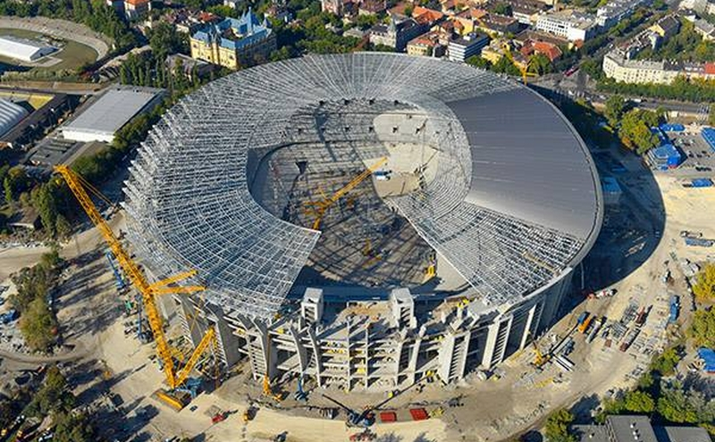*A focistadion projektje nem csupán sportlétesítmény, hanem a város fejlődésének motorja. A projekt charter alapján a transzparens kommunikáció, a rugalmas erőforrás-kezelés és a kockázatok proaktív kezelése biztosítja a sikerességet. A stadion átadása után várhatóan növekedni fog a turizmus, javul a helyi gazdaság, és erősödik a közösségi összetartás. A projekt csapat célja, hogy a stadion hosszú évtizedekig szolgálja a régiót, innovációval és fenntarthatósággal.*